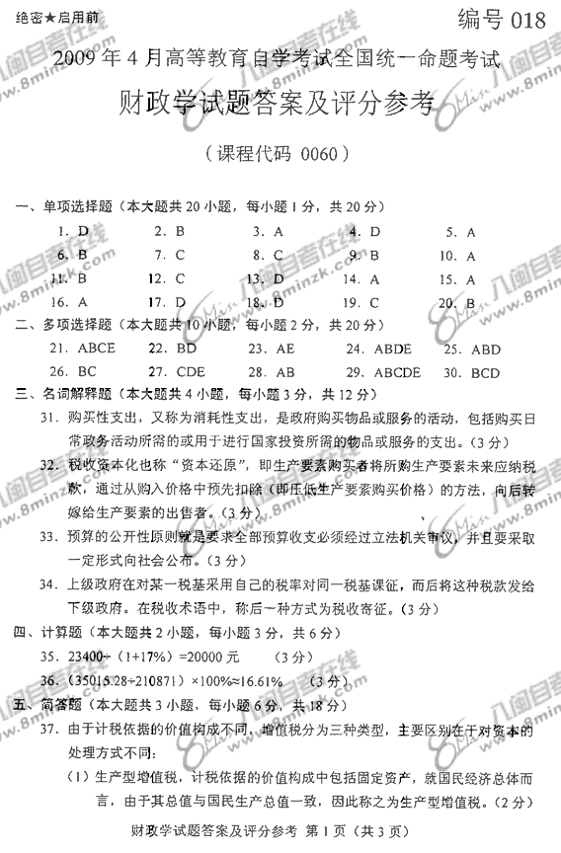
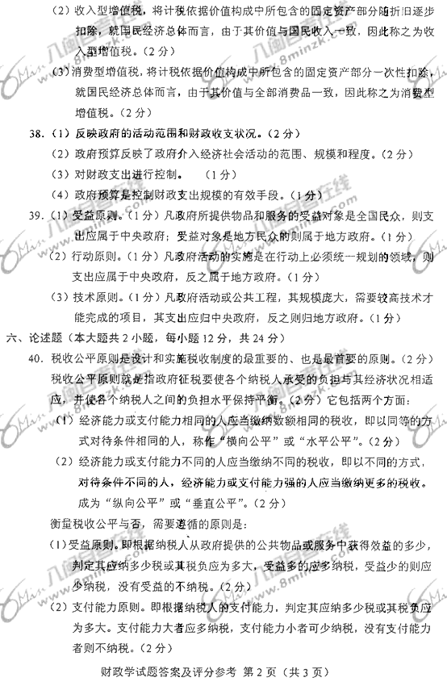
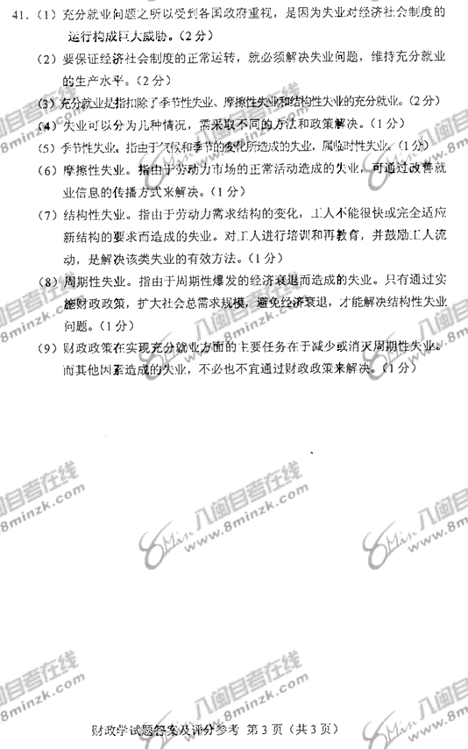

本资料由江苏自考网收集整理，更多自考资料请登录www.jszikao.org下载

考试必看：自考一次通过的秘诀！

